TRƯỜNG THPT LIÊN CHIỂU  TỔ ANH – THỂ DỤC | CỘNG HOÀ XÃ HỘI CHỦ NGHĨA VIỆT NAM  Độc lập - Tự do - Hạnh phúc
 | Đà Nẵng, ngày 01 tháng 12 năm 2016
KẾ HOẠCH
Tổ chức Ngoại khóa môn Tiếng Anh
chủ đề “Job opportunities” năm học 2016 - 2017

Thực hiện Kế hoạch ngoại khóa của trường THPT Liên Chiểu năm học 2016-2017, tổ Anh- Thể tổ chức ngoại khóa với chủ đề “Job opportunities”, cụ thể như sau:
I. Mục đích
- Khuyến khích tinh thần học tiếng Anh thông qua giao lưu, sinh hoạt, trao đổi luyện tập về kỹ năng nghe, nói tiếng Anh ở trường.
- Thực hiện đổi mới trong việc dạy và học tiếng Anh.
II. Thời gian, địa điểm, thành phần
- Thời gian: 9 giờ 00 ngày 12/01/2017
- Địa điểm: Sân trường, trường THPT Liên Chiểu (nếu trời mưa dời vào sảnh Đa năng)
- Thành phần:
+ Ban giám hiệu
+ Giáo viên tổ Anh – Thể, GVCN các lớp
+ Học sinh Khối 11

III. Nội dung:
1. Introduction
2. Speak out The Names of Jobs
3. Crossword
4. Games for Audiences: Listening and Remembering
5. Eloquence: Job Interview

IV. Chương trình ngoại khóa:

1. Introduction:

a. Nội dung:

- Name - Class - School

- Hobbies - Strong points - Aims

b. Hình thức:

Mỗi nhóm cử một đại diện giới thiệu về các thành viên trong nhóm mình hoặc có thể phối hợp giữa các thành viên trong nhóm.

c. Biểu điểm:
Criteria | Group 1 | Group 2 | Group 3 | Group 4 | Group 5 | Group 6

Fluency (10)

Content (10)

Grammar (10)

Total

d. Ghi chú: Giáo viên Tiếng Anh cung cấp cho các đội nội dung phần Introduction và sửa lỗi ngữ pháp, từ vựng trước ngày diễn ra ngoại khóa.

2. Speak out The Names of Jobs

a. Nội dung:

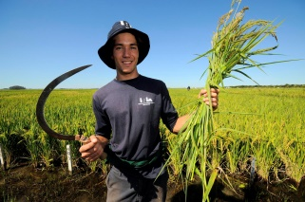Farmer Singer

Teacher Hairdresser

Nurse Pilot

Engineer Photographer

Doctor 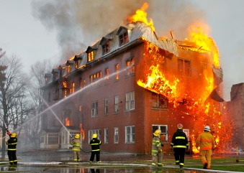 Firefighter

b. Hình thức:

- Các đội phất cờ để dành quyền trả lời,

- Quyền trả lời thuộc về các đội còn lại nếu đội đầu tiên trả lời sai,

- Nếu không đội nào có câu trả lời chính xác thì gọi khán giả trả lời câu hỏi.

c. Biểu điểm: Mỗi câu trả lời đúng được 10 điểm

3. Crossword:

a. Nội dung: Các đội phải tìm từ chìa khóa (ô hàng dọc) gồm 9 chữ cái. Để tìm được từ chìa khóa mỗi đội có thể lựa chọn bất kì các ô gợi ý ở hàng ngang và trả lời câu hỏi.
 |  |  | C | I | T | Y | 1
 |  | M | O | N | E | Y | 2
 |  |  |  | T | E | A | C | H | I | N | G | 3
 |  |  |  | E | A | R | N | 4
S | A | L | A | R | Y | 5
 | D | R | I | V | E | R | 6
 |  |  | F | I | E | L | D | 7
 |  |  |  | E | N | G | L | I | S | H | 8
 |  |  |  | W | H | I | T | E | 9

CÂU HỎI (tương ứng mỗi ô hàng ngang)
- Where do most people tend to find jobs?
- What’s it?
- What is she doing?
- I want to e........a lot of money to travel around the world. (this word consists of 4 letters)
- What do employees get every month?
- He is a taxi............. 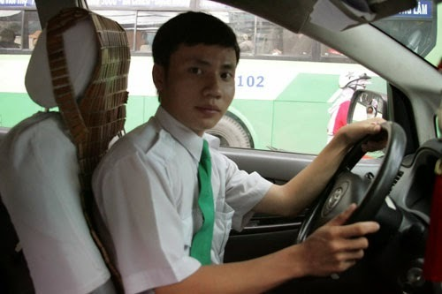
- Where do farmers work?
- What is the international language?
- What is the color of doctors’ blouse?

b. Hình thức:

- Các đội phất cờ để dành quyền trả lời,

- Quyền trả lời thuộc về các đội còn lại nếu đội đầu tiên trả lời sai,

- Nếu không đội nào có câu trả lời chính xác thì giám khảo đưa ra câu trả lời.

c. Biểu điểm: Mỗi câu trả lời đúng được 10 điểm, tìm ra từ chìa khóa được 30 điểm. Tổng điểm: 120

4. Games for Audiences: Listening and Remembering
- Nội dung: https://www.youtube.com/watch?v=MdvTlQzsaYI
- Hình thức:

- Khán giả được yêu cầu nghe một bài hát Tiếng Anh và ghi nhớ các nghề nghiệp trong bài hát đó,

- Khán giả giơ tay và kể tên các nghề nghiệp càng nhiều càng tốt,

- Khán giả có nhiều câu trả lời đúng nhất sẽ nhận được 1 phần quà của BTC.

5. Eloquence:

a. Nội dung:

- Các đội trình bày bài hùng biện về chủ đề:

“What should/ shouldn’t you do in the job interview?”.

b. Hình thức:

- Các đội hùng biện theo thứ tự bắt xăm,

- Mỗi đội trình bày bài hùng biện trong thời gian tối đa là 5 phút.

c. Biểu điểm: Tổng điểm: 30
Criteria | Group 1 | Group 2 | Group 3 | Group 4 | Group 5 | Group 6

Fluency (10)

Content (10)

Grammar (10)

Total
V. Ban tổ chức
- Cô Nguyễn Thị Hồng Hà - Tổ trưởng bộ môn - Trưởng ban
- Cô Phạm Thị Diệu Thúy - Phó ban
- Ủy viên: các giáo viên Tổ Anh - Thể dục: Cô Nguyễn Hoàng Hà Vy, Thầy Đặng Văn Dũng và Cô Nguyễn Thị Phúc
- Và các học sinh nòng cốt của câu lạc bộ.
VI. Cơ cấu giải thưởng
01 Giải nhất: 80.000 đồng
01 Giải nhì: 60.000 đồng
01 Giải ba: 40.000 đồng
03 Giải khuyến khích 20.000 đồng/giải

VII. Tổ chức thực hiện
1. Đối tượng: 6 lớp 11, mỗi lớp 3 học sinh
2. Phân công:
a. Đối với giáo viên:
- Triển khai cho các học sinh nòng cốt, hướng dẫn học sinh chuẩn bị các phần trình bày.
- GVBM lấy danh sách học sinh tham gia và thông báo thời gian, địa điểm tham dự buổi sinh hoạt. Cô Nguyễn Hoàng Hà Vy thống kê danh sách học sinh tham gia.
- Chuẩn bị slide: Thầy Đặng Văn Dũng
- Giáo viên giúp đỡ học sinh với các phần trình bày: Cô Nguyễn Thị Hồng Hà, Cô Phạm Thị Diệu Thúy, Cô Nguyễn Hoàng Hà Vy
- Chuẩn bị nội dung: Cô Nguyễn Thị Hồng Hà, Cô Phạm Thị Diệu Thúy và Cô Nguyễn Hoàng Hà Vy
- Chuẩn bị nước uống, phần thưởng đội thi: Cô Nguyễn Thị Phúc, Cô Nguyễn Hoàng Hà Vy.
- Chuẩn bị nước uống, cờ và phần thưởng cho khán giả: Cô Phạm Thị Diệu Thúy.
- Chuẩn bị loa, máy, âm thanh: Thầy Đặng Văn Dũng.
- Dẫn chương trình: Cô Nguyễn Thị Hồng Hà và Thầy Đặng Văn Dũng.
b. Đối với học sinh:
- Học sinh nòng cốt chuẩn bị phần trình bày (Phần giới thiệu và Phần thi hùng biện) dưới sự giúp đỡ của giáo viên.
- Mỗi đội tham gia chuẩn bị một bảng phụ và một bút viết bảng.
- Học sinh tham gia đúng giờ, đầy đủ.
- Văn nghệ: lớp 11/2, 11/5 và 10/1 phụ trách.
VIII. Hỗ trợ của nhà trường
- Loa, micro tại hội trường.
- Kinh phí hỗ trợ phần thưởng. (có bản dự trù kinh phí)
Trên đây là kế hoạch tổ chức ngoại khóaTiếng Anh năm học 2016 - 2017, đề nghị các thành viên trong tổ phổ biến, nhắc nhở học sinh thực hiện và kính mong được sự hỗ trợ của nhà trường nhằm giúp buổi sinh hoạt được thành công./.

Nơi nhận: | Tổ trưởng chuyên môn
- BGH (để báo cáo);  - Lưu: hồ sơ tổ. | Nguyễn Thị Hồng Hà

